

**Universidad Tecnológica del**

**Centro de Veracruz**



Ingeniería en Tecnologías de la Información

8A

* Alducin Vázquez Jorge
* García González José Antonio
* Molina Fidencio José Manuel
* Martínez Hernández Ángel

Modelo de Análisis





# Diagrama de actividades

El diagrama de flujo o diagrama de actividades es la representación gráfica del algoritmo o proceso. Se utiliza en disciplinas como programación, economía, procesos industriales y psicología cognitiva.

En Lenguaje Unificado de Modelado (UML), un diagrama de actividades representa los flujos de trabajo paso a paso de negocio y operacionales de los componentes en un sistema. Un diagrama de actividades muestra el flujo de control general.

Estos diagramas utilizan símbolos con significados definidos que representan los pasos del algoritmo, y representan el flujo de ejecución mediante flechas que conectan los puntos de inicio y de fin de proceso.

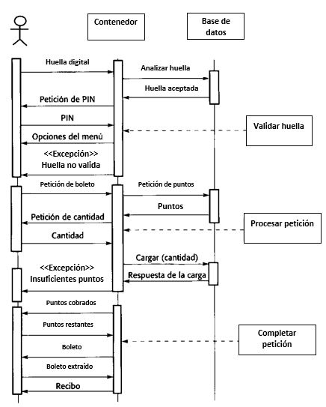

# Diagrama de estado

Es un diagrama utilizado para identificar cada una de las rutas o caminos que puede tomar un flujo de información luego de ejecutarse cada proceso.

Permite identificar bajo qué argumentos se ejecuta cada uno de los procesos y en qué momento podrían tener una variación.

El diagrama de estados permite visualizar de una forma secuencial la ejecución de cada uno de los procesos.

